平成27年 7月吉日

第15回 北摂関節外科研究会のご案内
謹啓
盛夏の候、先生方におかれましてはますますご清祥のこととお慶び申し上げます。
さて、『第15回 北摂関節外科研究会』を下記の要領で開催することになりました。
検討症例も合わせて募集しており、奮ってご参加頂きますようお願い申し上げます。
謹白
記
日 時 ： 平成27年8月29日 (土) 午後3時30分～6時
場 所 ： 愛仁会リハビリテーション病院 8階 会議室2-3
高槻市白梅町5-7 ℡：072-683-1212
前回と会場が違います。ご注意ください。 (裏面に地図がございます)
会 費 ： 1,000円

≪プログラム≫ 午後3時15分～ 製品紹介「アルツディスポ関節注25mg」 科研製薬株式会社
午後3時30分～ 症例検討会

午後5時～ 特別講演 座長 愛仁会高槻病院 副院長 平中 崇文 先生
『 異なった人工膝関節の術中キネマティクス評価について 』
演者 川崎医科大学 スポーツ・外傷整形外学 教授 阿部 信寛 先生
※ 日本整形外科学会 専門医、または認定リウマチ医 資格継続 １単位認定 （単位取得料 1,000円）
1.整形外科基礎科学 12.膝・足関節・足疾患

IC会員カードが必要になりますので、必ずご持参ください。

講演会終了後に情報交換会を予定しております。

（※尚、この案内状は大阪医科大学 整形外科学教室 のホームページにもございます。）
以上

この用紙をFAX：072（683）6265 （大阪医大整形外科 医局）までご返信お願い致します。
ご出欠 ： ご出席 ご欠席
症例持参 ： 有（提示形式 ） 無
情報交換会のご出欠 ： ご出席 ご欠席
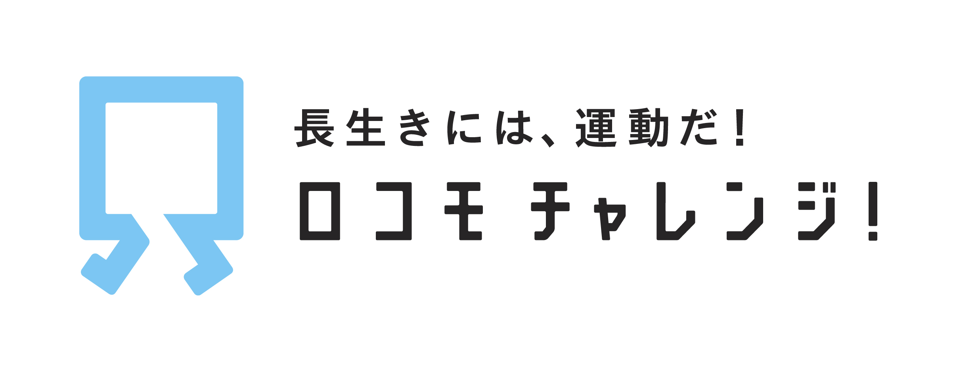
ご所属 ：
ご芳名 ：
共催 北摂関節外科研究会 / 科研製薬株式会社

会場（愛仁会リハビリテーション病院） までのご案内
電車でのアクセス
○JR高槻駅から徒歩5分：中央口北出口より東へ直通の通路でお越しください
○阪急高槻市駅から徒歩12分：駅より北に進み、線路手前の連絡通路よりお越しください

お車でのアクセス
○名神高速茨木ICから国道171号線を東へ約20分
○名神高速大山崎ICから国道171号線を西へ約20分
※ お車でお越しの方は、「愛仁会リハビリテーション病院 地下第１駐車場」をお使いください。

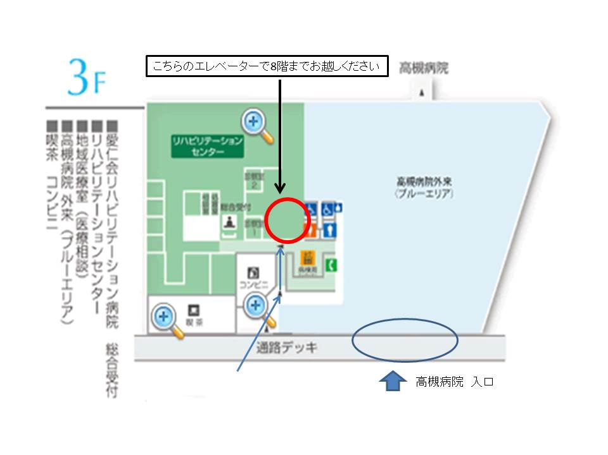
本会会場は8階ですが、アクセス出来るエレベーターが限られております。ご了承ください。
会場までの経路でご不明な点がございましたら、お近くのスタッフにお声掛けください。

